Lunes 9 de diciembre

“ATRÉVETE A PINTAR A JESÚS
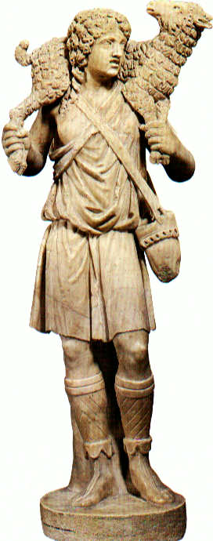
Buenos días. ¿Sabías que no tenemos ningún retrato de Jesús?
En la época en la que él vivió no existía la cámara de fotos y nadie pedía pintar un retrato en un cuadro. Los únicos retratos que se hacían era de los emperadores y siempre eran haciendo estatuas.
Así que de Jesús no se hizo ningún cuadro ni ninguna estatua, porque él no era emperador sino una persona normal y corriente que trabajaba arreglando puertas y haciendo chapucillas en las paredes y los tejados.
Seguro que ahora te preguntarás... ¿entonces por qué sabemos que tenía barba y pelo largo? ¿Y cómo han hecho para hacer las películas y los cuadros donde vemos a Jesús?
Pues muy sencillo. En realidad, cuando los primeros discípulos de Jesús quisieron dibujarle, nunca pensaron en un retrato, sino en dibujar lo que para ellos era Jesús.
Ellos le querían tanto que querían que todo el mundo supiera que era muy bueno y que cuidaba de todos. Y recordaban que Jesús había dicho que él era como un pastor bueno que cuida de sus ovejas con cariño.
Por eso, el primer dibujo de Jesús no tenía ni barba ni pelo largo. Sino que lo dibujaron como un pastor bueno que lleva una oveja en los hombros. Por eso, también se hicieron estatuas del Pastor bueno. Para que quien las viera se acordase de Jesús y de que él es el Buen Pastor.
¿Y si a ti te dijeran que pintaras a Jesús y lo que es para ti? ¿Cómo lo harías?
¡Atrévete a pintar a Jesús!
BUENOS DÍAS ORACIÓN: Dios te salve María

Martes 10 de diciembre

ATRÉVETE A PINTAR A JESÚS (2ª parte)
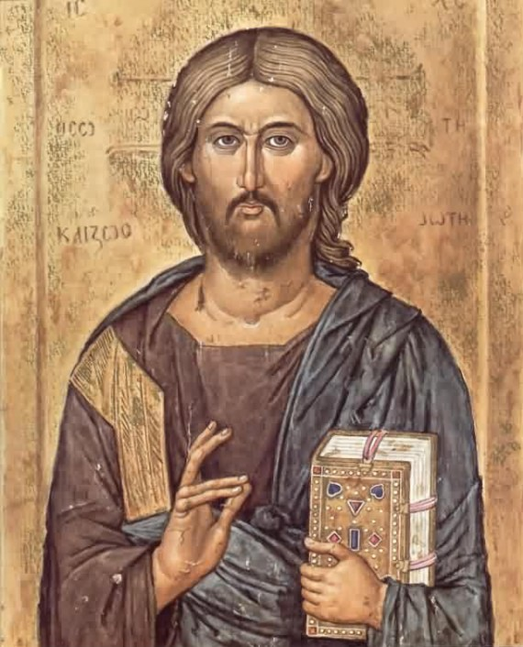
Buenos días. ¿Te acuerdas que ayer decíamos que no tenemos ningún retrato de Jesús y que el primer dibujo que tenemos de él es el de un Buen Pastor?
Pues atentos porque hoy os voy a contar por qué siempre lo vemos en los dibujos y en las películas con pelo largo y barba.
En primer lugar, porque los estudios arqueológicos han sacado restos de la época de Jesús y documentos en los que se dice que las personas que se dedicaban a predicar la Palabra de Dios y que eran considerados maestros, no se afeitaban y se dejaban el pelo largo. Así todo el mundo los reconocía.
Por eso, como sabemos que Jesús se dedicaba a predicar la Palabra de Dios y que además le consideraban un maestro, pues podemos pensar que tenía barba y pelo largo.
De esta manera, cuando en un cuadro veamos que el pintor pinta a Jesús con el pelo y la barba, en realidad nos está diciendo que Jesús es Maestro y que sus palabras son importantes.
A partir de ahora, cuando veas un cuadro de Jesús fíjate a ver si lo pintan así.
BUENOS DÍAS ORACIÓN: Padre nuestro

Miércoles 11 de diciembre
ATRÉVETE A PINTAR A DIOS
Buenos días. Si en los días anteriores veíamos lo difícil que es pintar el retrato de Jesús. Imagínate el de Dios, que es irrepresentable.
Bueno, pues hubo un gran pintor que se atrevió a hacerlo y lo hizo en la Capilla Sixtina en el Vaticano. Se trata de Miguel Ángel Buonarroti y pintó muchas escenas en las que aparece Dios, pero quizás una de las más famosas es la escena en la que Dios aparece creando al hombre.
Miguel Ángel eligió la composición y el tamaño y el gesto cuidadosamente para lanzar un claro mensaje:
- En la escena Dios y el hombre ocupan el mismo espacio y tamaño, pues Miguel Ángel quiso decir con ello que Dios deja su espacio de libertad al hombre sin invadir su libertad y su autonomía.
- Dios aparece con la mano y el dedo extendido hacia el hombre mostrando así su preocupación e interés por él. Sin embargo el hombre deja su dedo caer dejando entre Dios y el hombre una diminuta distancia.
- Para Miguel Ángel esta distancia y este gesto es muy importante, pues representa la época en la que vivía. Una época en la que el hombre empieza a descubrir su libertad pero que, a la vez, empieza a distanciarse de Dios.
- Bastaría extender, con un leve gesto, nuestro dedo,
para recorrer la pequeña distancia que nos separa
de quien tiene un proyecto de amor para nosotros.
Bastaría la voluntad de querer volver a sentir el tacto
de esa mano que nos creó por amor,
para volver a sentirnos en contacto con Dios.
BUENOS DÍAS
ORACIÓN: Padre nuestro

Jueves 12 de diciembre

CONSEJOS PARA PORTARME BIEN EN CLASE

Buenos días. ¿Te has fijado alguna vez cómo es tu comportamiento en clase?
Sabemos que la idea de jugar en clase es irresistible. Pero no puedes pasarte el tiempo interrumpiendo a tus profesores ni distrayendo a tus compañeros. Intenta evitar los papelitos por el aire, los secretitos, las risitas, las muecas…
¿Ya te has parado a pensar que hay compañeros interesados en la clase y que están allí porque les gusta estudiar? Seguro que sí. Y tú..., ¿no disfrutas aprendiendo cosas nuevas y poniéndolas a prueba con buenas notas?
La clase es un momento para estar concentrado, atento, manteniendo una actitud responsable. Por eso, haz lo posible para guardar las bromas para los recreos, ahí sí que puedes reír, hablar, saltar… Verás como estar atento y seguir algunas reglas para portarte bien va a traerte buenos resultados en el futuro. Además, cuanto más atento estés en clase, menos tiempo de estudio vas a necesitar en casa, qué bien, ¿no? Entonces haz un esfuerzo por portarte bien en la próxima clase: concéntrate al máximo en la explicación del profesor y cuando quieras hablar, primero levanta la mano. Y si el problema es el compañero de al lado, tal vez no sea mala idea pedir a la profesora que te cambie de sitio. ¡Al final todos saldréis ganando!
Intenta también ser más participativo en clase y sorprende a tu profesor. Si algún compañero se mete contigo, demuéstrale que no estás para bromas, ahora lo que quieres es aprender.
BUENOS DÍAS
ORACIÓN: Dios te salve María
Viernes 13 de diciembre

ATRÉVETE A CONFIAR
Dicen que una vez un hombre era perseguido por varios malhechores que querían matarlo. El hombre ingresó a una cueva. Los malhechores empezaron a buscarlo por las cuevas anteriores de la que él se encontraba. Con tal desesperación elevó una plegaria a Dios de la siguiente manera:
"Dios todopoderoso, haz que dos ángeles bajen y tapen la entrada para que no entren a matarme". En ese momento escuchó a los hombres acercándose a la cueva en la que él se encontraba, y vio que apareció una arañita. La arañita empezó a tejer una telaraña en la entrada. El hombre volvió a elevar otra plegaria, esta vez más angustiado:
"Señor, te pedí ángeles, no una araña." Y continuó: "Señor, por favor, con tu mano poderosa coloca un muro fuerte en la entrada para que los hombres no puedan entrar a matarme". Abrió los ojos esperando ver el muro tapando la entrada, y observo a la arañita tejiendo la telaraña. Estaban ya los malhechores ingresando en la cueva anterior de la que se encontraba el hombre y éste quedó esperando su muerte. Cuando los malhechores estuvieron frente a la cueva en la que se encontraba el hombre ya la arañita había tapado toda la entrada, entonces se escuchó esta conversación:
Primer hombre: "Vamos, entremos a esta cueva." Segundo hombre: "No. ¿No ves que hasta hay telarañas?, nadie ha entrado en ésta."
BUENOS DÍAS
ORACIÓN: PADRE NUESTRO
Lunes, 16 de diciembre

PREPARANDO LA NAVIDAD

Mientras esperamos la Navidad la ciudad se llena de luces y los adornos aparecen por todas partes... de lo más sencillo a lo más extravagante, de lo ridículo a lo bello...
Un elemento tradicional, tomado de las antiguas creencias en el alma de los árboles, es el árbol de Navidad.
Todavía hoy muchos piensan que sigue siendo un elemento "pagano".
Sin embargo, desde la Edad Media, los primeros evangelizadores del Norte de Europa lo utilizaron como símbolo del árbol de la vida, como símbolo de Jesús siempre vivo, pues el abeto es de hoja perenne. De modo que cada familia lo adornaba con frutas y dulces colgando para la familia; y con regalos al pie del árbol para los pobres de cada pueblo, con el fin de que a ninguno le faltara nada en esos días.
Hoy el árbol es más decorativo que otra cosa y nos dedicamos tan sólo a "adornarlo".
Te propongo una cosa:
Si todavía no has montado el árbol de navidad, empieza a hacerlo esta semana.
Pero no lo adornes de golpe, todo en un día.
Cada día por la mañana abre bien los ojos y durante el día
vete observando gestos positivos tuyos o de la gente que te rodea...
Trata de descubrir señales auténticas de una Navidad que anuncia a Jesús...
Luego, por la noche, cada noche, añade un adorno
por cada una de las cosas que hayas visto durante el día...
como señal de que esas cosas sí que anuncian tu cercanía a Jesús.
Ojalá esta Navidad sea nueva para todos nosotros.
Ojalá en estos días que faltan... no nos dediquemos tan sólo
a "adornar" nuestra vida.
FRASE DEL DÍA: La noche está muy avanzada y el día se acerca; despojémonos de las obras de las tinieblas y revistámonos con las armas de la luz.. (Romanos 13)
BUENOS DÍAS
Martes, 17 de diciembre

DONDE NO PUEDEN LAS FUERZAS... PUEDE EL CORAZÓN

Comprometerse a construir algo nuevo no es fácil.
Se requiere constancia, esfuerzo, sacrificio...
...y cantidad de palabras que cada día, lamentablamente,
van desapareciendo del vocabulario de nuestra vida.
Quizás esta historia, que escuché hace unos años,
te haga reflexionar durante este día:
"En cierta ocasión, una anciana fue en peregrinación a un lejano santuario situado en una montaña, en plena estación de lluvias.
De camino, se detuvo en una posada para pedir alojamiento y pasar la noche antes de comenzar el ascenso a la montaña sagrada.
No podrá trepar por el resbaladizo barro de la montaña con este tiempo. Es imposible, le dijo el posadero.
Será muy fácil -contestó la anciana-. Mi corazón lleva años allí.
Ahora sólo es cuestión de llevar mi cuerpo."
Piénsalo: ningún esfuerzo, ningún sacrificio es grande...
cuando te lleva a la meta que siempre has soñado;
cuando sabes que vas a alcanzar el objetivo
que siempre has tenido en el corazón.
BUENOS DÍAS
ORACIÓN Dios te salve María
Miércoles, 18 de diciembre

NAVIDAD SIGNIFICA QUE ALGUIEN NACE

Si Jesús va a nacer en nuestros corazones el día de Navidad...
¿Dónde lo hemos dejado?
¿Dónde lo tenemos arrinconado?
¿Dónde le hemos alejado para que, cada año, tengamos la necesidad de celebrar, de nuevo, su nacimiento en nuestros corazones, en nuestros hogares, comunidades, pueblos...?
¿Dónde está Jesús cuando no es Navidad?
Si te haces estas preguntas y descubres que,
quizás, tu corazón ya no vibra por Jesús...
si se ha secado tu amor hacia Él...
si crees que está muy lejos...
La Navidad de este año podrá ser, para todos,
una nueva oportunidad de que Jesús nazca
en nuestros corazones secos...
... y así su Palabra volverá a decirnos algo cada día del año
... y así nuestros ojos mirarán lo positivo de la vida
... y así nuestra vida dibujará con gestos su rostro
FRASE DEL DÍA:
"Del tronco seco de Jesé saldrá un brote nuevo,
y de su raíz nacerá un hijo. Sobre él descansará
el espíritu del Señor: espíritu de prudencia y sabiduría,
espíritu de consejo y valentía,
espíritu de ciencia y respeto hacia Dios"
(Isaías 11, 1-3)
BUENOS DÍAS ORACIÓN: Padre nuestro

Jueves, 19 de diciembre
¿CUÁNDO DEJAR DE ESPERAR?

Llevamos todo el mes esperando la Navidad ¿Y cuándo termina la espera?
¿Cómo se puede saber que Aquél a que esperamos ha llegado?
La larga espera del pueblo de Israel pasó por momentos difíciles.
Dios había prometido un salvador, un liberador que habría de acabar con todas las injusticias, alguien que llenaría al pueblo de alegría...
Y sin embargo, varias invasiones de pueblos extranjeros hicieron de Israel un pueblo esclavo. ¡Fue la prueba de fuego!
Seguir confiando en medio de la opresión, seguir creyendo en momentos de oscuridad,
cuando parecía que toda esperanza se había apagado.
Por eso, para no perder la esperanza, para poder identificar el momento, el profeta da una señal.
Una señal que, en aquella situación de oscuridad, no podía ser otra, pues el pueblo necesitaba una luz que les guiase en medio de la esclavitud y la oscuridad.
Siglos más tardes, para algunos, esa señal fue el nacimiento de Jesús. Ahí terminó su espera:
FRASE DEL DÍA:
"El pueblo que caminaba en tinieblas ha visto una gran luz;
a los que habitaban en tierras de sombras una luz les ha brillado" (Isaías 9,1)
ORACIÓN Dios te salve María
Viernes, 20 de diciembre
FELIZ NAVIDAD

Os deseo en este último día de clase antes de las vacaciones que Jesús nazca, también este año,
en nuestros corazones
Todo lo que esperábamos de Dios...
Todo lo que queríamos saber de Dios...
Todo lo que deseábamos comprender de Dios...
Sólo llega, se encuentra y se comprende...
en un pesebre, no en una cátedra de universidad
o en profundos libros...
en un pesebre donde hay un niño envuelto en pañales.
Él es el Camino... y no anda
Él es la Verdad... y no habla
Él es la Vida... y acaba de recibirla
Os invito a reflexionar esta frase:
"Cuando Cristo apareció
en brazos de su madre
revolucionó al mundo"
(Teillard de Chardin).
FELIZ NAVIDAD... FELIZ REVOLUCIÓN

ORACIÓN Padre nuestro

